СПРАВКА
по итогам проведения мероприятий, посвященных
празднованию Дня матери в МКОУ ДГ
В целях формирования и воспитания у учащихся духовно-нравственных, эстетических ценностей к семейным традициям, бережного отношения к женщине, повышения авторитета института семьи; организации досуга детей, вовлечение их в творческую деятельность и культурно- массовые мероприятия в школе проводились мероприятия в рамках Дня матери в соответствии с планом работы, утвержденным приказом по школе.

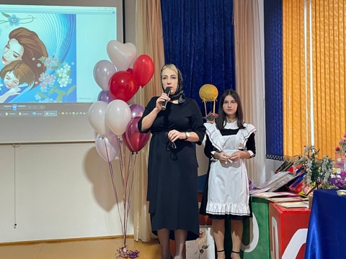
Среди учащихся 1-11 классов проведены классные часы, ролики, а также литературно-музыкальные программы. Все дети принявшие участие в конкурсе, отмечены грамотами за активное участие в мероприятиях, посвященных Дню матери.
В школе организованы выставки стенгазет, плакатов, открыток мамам, работ декоративно-прикладного творчества, фотовыставки «Подарок маме», «Улыбка моей мамы».
Учителями-предметниками совместно с классными руководителями проведена акция «Подари пятёрку маме».
Классными руководителями проведены тематические классные часы с приглашением мам «Тепло материнских рук», «Моя семья, наши традиции», «Славим руки матери!» беседы с учащимися «Мама! Это слово святое…».
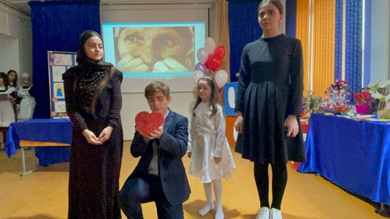
Азаева М.Ю. библиотекарь школы провела библиотечный урок «Материнство, воспетое в поэзии» для 9х классов.
Учащиеся 1-4 классов принимали активное участие в конкурсе чтецов «Самый дорогой человек». По итогам конкурса
I место заняла ученица 4 б класса Ибрагимова А. (кл.рук-ль Ябузарова А.Я.), Асирдинова Ф. ученица 2 б класса (кл.рук-ль Юсупова М.А.).
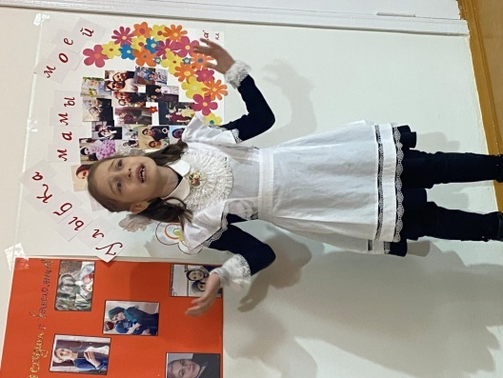
II место заняли ученики 1 а и 3 а классов Хизриева М., Атавгаджиева Х., Булатханова Ф. (кл.рук-ль Дадаева Р.Г., Гасанова З.Б.).
III место заняли ученицы 1а, 1 б, 3б, и 4 б классов Улубиев М., Игитоов А., Каримова М., Алиханова Ф. (кл.рук-ль Дадаева Р.Г., Анасова А.О., Кутараева М.С., Ябузарова А.Я.).
Учащиеся 5-11 классов принимали активное участие в конкурсе песен и стихов собственного сочинения «Самый дорогой человек». По итогам конкурса
I место заняла ученица 7 а класса Батирханова М. (кл.рук-ль Умарова З.М.).
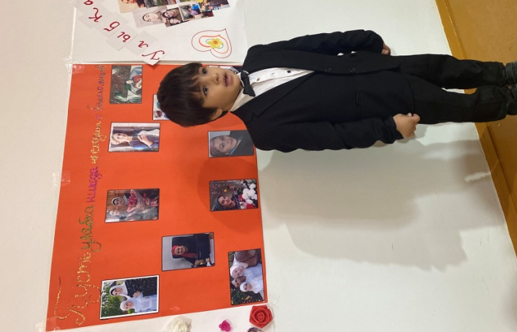
II место заняла ученица 7 а класса Магомедова Ф. (кл.рук-ль Умарова З.М.).
III место заняла ученица 9 б класса Абдулсамадова А. (кл.рук-ль Магомедова З.М.).
Учащиеся 5-11 классов принимали активное участие в конкурсе фотоколлажей «Улыбка моей мамы». По итогам конкурса
I место занял 7 д класс (кл.рук-ль Пахрудинова А.Ю.).
II место заняли 7 а и 9 г классы (кл.рук-ли Умарова З.М. и Казбекова Ю.Б.).
III место заняли 8 а, 5в, 5а, 5б, 6а, 6б, 7б классы (кл.рук-ли Гасанова З.З., А-самадова С.Р., Билалова Х.Г., Алясаева Н.Л.,×А.К., Гамзатова У.С.).
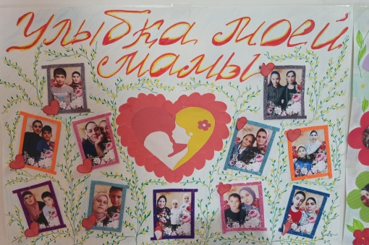
Учащиеся 2-11 классов принимали активное участие в акции «Пятерка для мамы». По итогам конкурса
среди 2 – 4 классов
I место заняла ученица 4б класса Джантемирова З. (кл.рук-ль Ябузарова А.Я.).
II место занял ученик 2а класса Айтемиров М. (кл.рук-ль Гаджиева З.М.).
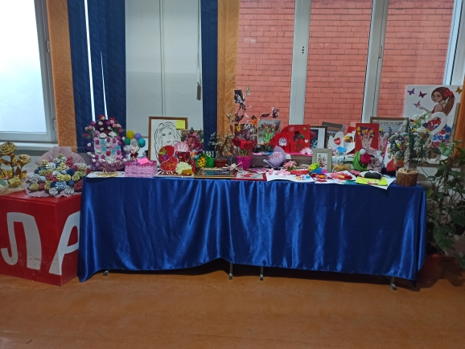
III место заняли ученики 2а и 2б классов Байханов У. и Заидова Х. (кл.рук-ли Гаджиева З.М. и Юсупова М.А.).
среди 5 – 11 классов
I место заняли ученицы 4б и 7в классов Абакарова Н. и А-басирова Х. (кл.рук-ли Усманова А.К. и Идрисова А.О.).
II место заняла ученица 7в класса Инабасова Х. (кл.рук-ль Идрисова А.О.).
III место занял ученик 7б классов Батыров Р. (кл.рук-ль Гамзатова У.С.).
Учащиеся 1-11 классов также принимали активное участие в общешкольном концерте «Мир начинается с матери».

